VYŘIZUJE: Kateřina Milá JP-KONTAKT, s.r.o.

TEL: 377 477 507 Dašická 1797

EMAIL: mila@infis.cz 530 03 Pardubice III – Bílé Předměstí

DATUM: 04. 07. 2025 IČO: 25922378

**Objednávka - O/104-2025**

Dobrý den,

objednáváme u Vás dle vaší cenové nabídky NA/2025/935:

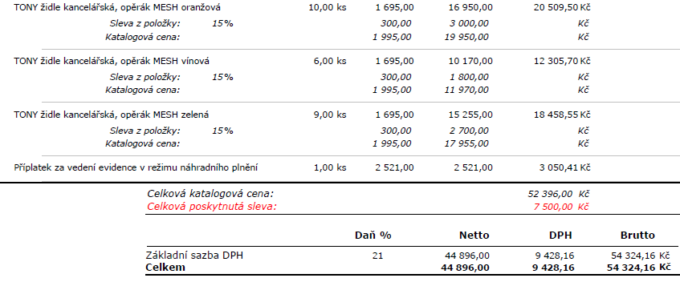

Fakturu, prosím, vystavte na uvedenou adresu.

S pozdravem

Přemysl Šmídl

ředitel organizace